Квест - игра «Правила дорожные верные, надёжные»
Мастер класс для педагогов по Правилам Дорожного Движения
Цель:
Передача опыта работы педагога по применению квест- технологии при обучении детей ПДД.

Задачи:

Образовательные:

- закрепить умения участников мастер-класса применять полученные знания в практике;
- повысить образовательную мотивацию в процессе игры;
- развить познавательные способности.

Развивающие:

- познакомить участников мастер-класса с использованием квест - технологии при обучении детей ПДД.

Воспитательные:

- формировать навыки взаимодействия и доброжелательное отношение друг к другу, взаимопомощь.

Подготовительная работа:

- подготовить задания для игры;
- подготовить демонстрационный и наглядный материал.

Оборудование:

Повязки на глаза, ручки, конверты с заданием, шаблоны светофора, подносы с кругами (красный, жёлтый, зелёный), ИКТ – интерактивная доска, ноутбук.
Участники: воспитатели
Вводная часть.
- Уважаемые, коллеги, я рада приветствовать вас на мастер-классе! - Чтобы научить детей азбуке безопасности и Правилам дорожного движения, в первую очередь педагог должен быть сам хорошо осведомлен в этом вопросе и заинтересован в решении такой проблемы, как детский дорожно-транспортный травматизм. Считаю, что эта работа должна вестись не только с детьми и родителями, но и с педагогами.
- При ознакомлении дошкольников с правилами дорожного движения, можно использовать разные педагогические технологии: мнемотехника, здоровьесберегающие технологии…. Каждый из воспитателей выбирает свои ориентиры и направления в работе. - Хочу вас познакомить с технологией, которая помогает быстро, продуктивно в доступной форме изучить правила дорожного движения с дошкольниками — это технология квест.
- Выражаю надежду, что наше общение пойдет на пользу, и мы совместными усилиями сможем обучить детей ПДД и предотвратить увеличение количества ДТП с участием детей.
- Предлагаю поиграть в квест-игру «Правила дорожные, верные, надёжные» - За каждое выполненное задание, вы будите получать по одной букве, из которых, в конце игры, вы должны будите составить ключевое слово.

Воспитатель:

- Итак! Начинаем нашу игру! - На столе лежат повязки на глаза. Возьмите их и подойдите ко мне. - Чтобы вы более ярко смогли почувствовать необходимость правил дорожного движения, предлагаю вам выполнить задание: (педагогам, предлагается с завязанными глазами пройти – несколько шагов). - Наденьте повязку и слушайте внимательно: (сделайте 1 шаг вперёд, 2 шага вправо, 1 шаг назад и 3 шага влево) - А теперь снимите их и присаживайтесь за стол. - Какие чувства вы испытали, когда двигались? (ответы участников) - Как вы думаете, если у пешеходов и водителей транспортных средств будет беспорядочное движение, что произойдёт? (авария) - А что помогает участникам дорожного движения не попасть в аварию? (знание правил дорожного движения)
- Правильно!
- После этого эксперимента вы, непосредственно, на себе оценили необходимость правил дорожного движения. - Ответив на несложные вопросы, вы справились с первым заданием. - Получите букву.
2.
- Следующее задание – это словесная игра «Разрешается - запрещается!»

- Я вам скажу фразу, а вы закончите её словом – «разрешается» или «запрещается».

1. Идти толпой по тротуару… разрешается!
2. Играть возле проезжей части… запрещается!
3. Быть примерным пешеходом… разрешается!
4. Ехать «зайцем», как известно… запрещается!
5. Уступить старушке место… разрешается!
6. Переход при красном свете… запрещается!
7. При зеленом даже детям… разрешается!
8. Уважать правила дорожного движения… разрешается!

Воспитатель: Молодцы! У вас отличные знания! Получите ещё букву!
3.
Задание «Ребусы».

- Перед вами на столе лежат зелёные конверты со следующим заданием.

- Откройте конверты и достаньте ребусы.
- В них зашифрованы слова.
- Попробуйте найти и назвать эти зашифрованные слова!
Для первой пары – ребусы

(разворот)
(улица)
(машина)

«РЕБУС»

Попробуйте найти и назвать зашифрованные слова

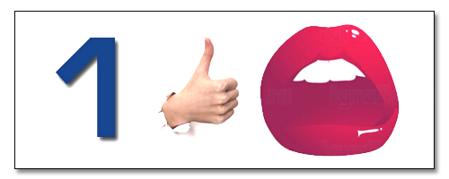
_________________________________________________

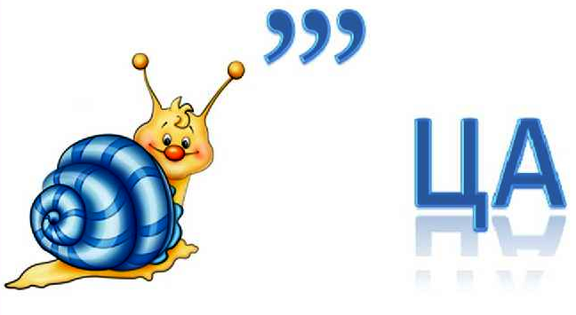

_________________________________________________
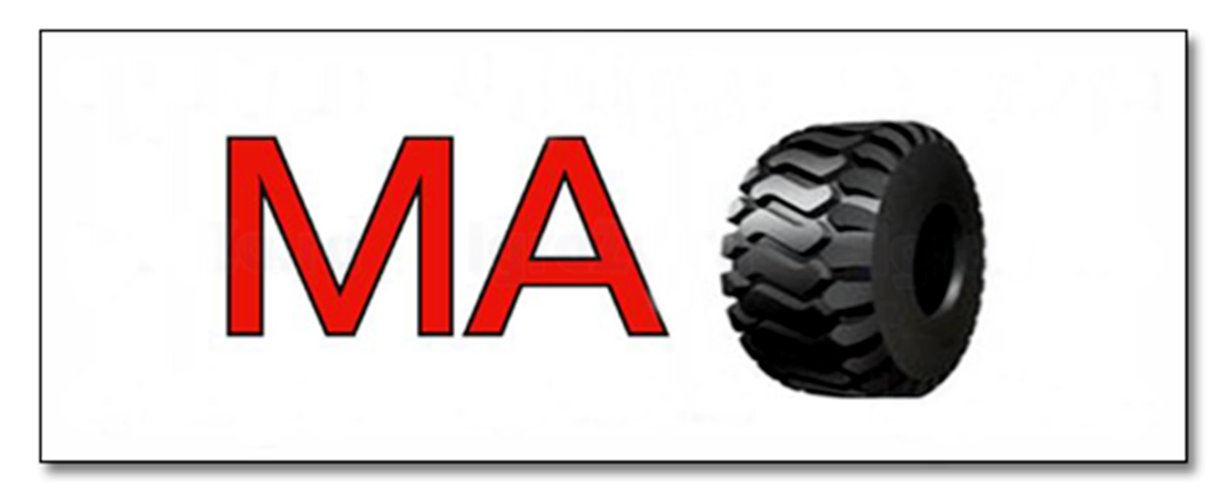
_________________________________________________

Для второй пары - ребусы
(водитель)
(дорога)
(переход)

«РЕБУС»
Попробуйте найти и назвать зашифрованные слова
_________________________________________________

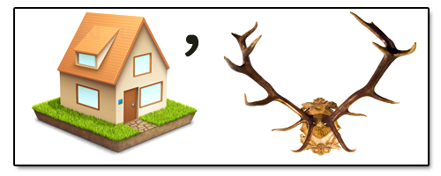
_________________________________________________

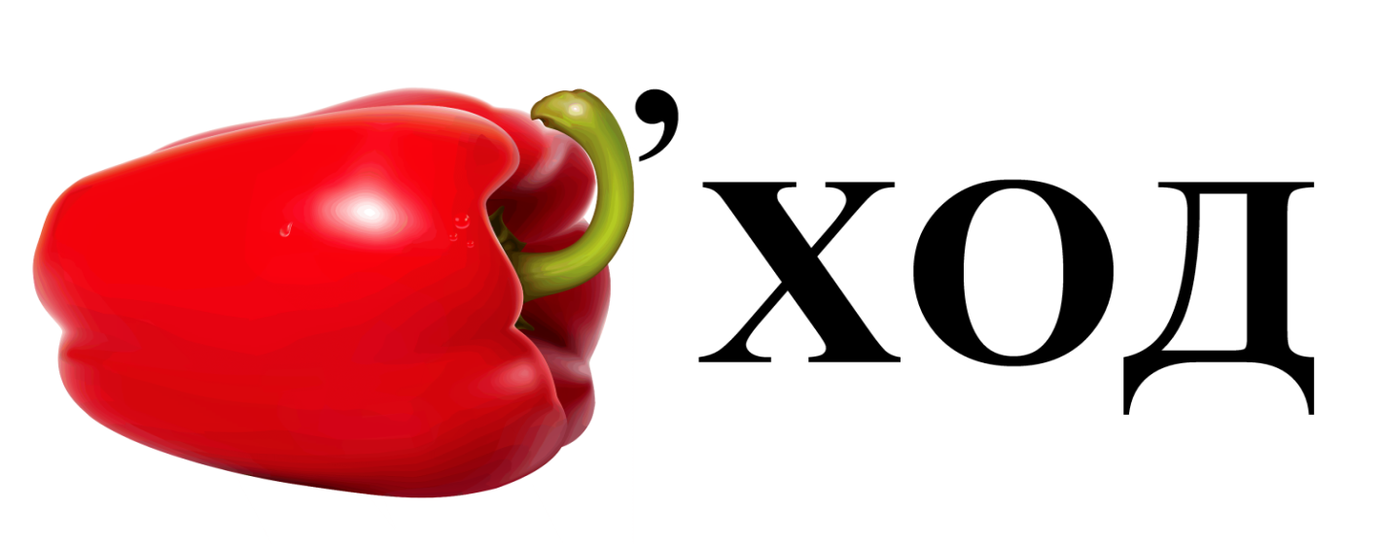

_____________________________________________

Воспитатель:
- Назовите первое слово…. Второе слово …… Третье ……

- Назовите первое слово….Второе слово …… Третье ……

- Молодцы! Вы прекрасно справились с третьем заданием! - Получите букву!
4. Задание называется «Кроссворд».

- Перед вами белые конверты с заданием. Откройте их.
- Вам нужно разгадать кроссворды по ПДД и найти ключевые слова, которые находятся в жёлтых клетках. - Итак, приступайте!
Для первой пары «Кроссворд»

«КРОССВОРД»

Разгадайте кроссворд и прочитайте ключевое слово, которое получилось в жёлтых клеточках.
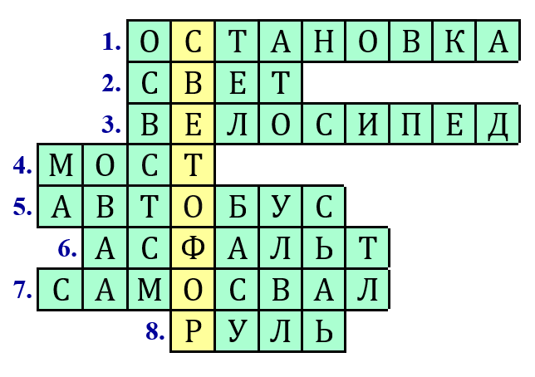

ВОПРОСЫ ПО ГОРИЗОНТАЛИ:
1. То место, где останавливается общественный транспорт.

2.Слово, противоположное по значению слову «тьма».

3. Двухколёсный транспорт.

4. То, что соединяет противоположные берега реки.

5. Общественный транспорт.

6. Вид твёрдого покрытия дороги.

7. Большой грузовик.

8. То, за что держится водитель.

«КРОССВОРД»

Разгадайте кроссворд и прочитайте ключевое слово, которое получилось в жёлтых клеточках.
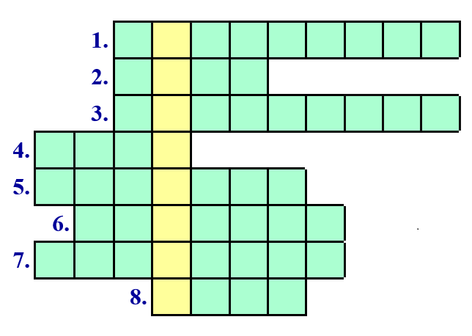

ВОПРОСЫ ПО ГОРИЗОНТАЛИ:
1. То место, где останавливается общественный транспорт.

2.Слово, противоположное по значению слову «тьма».

3. Двухколёсный транспорт.

4. То, что соединяет противоположные берега реки.

5. Общественный транспорт.

6. Вид твёрдого покрытия дороги.

7. Большой грузовик.

8. То, за что держится водитель.

«КРОССВОРД»

Разгадайте кроссворд и прочитайте ключевое слово, которое получилось в жёлтых клеточках.
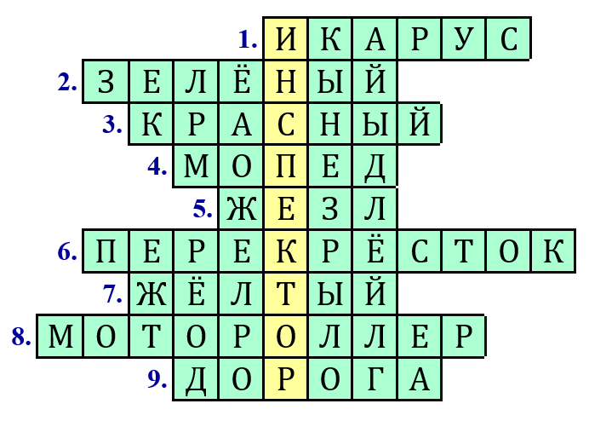

ВОПРОСЫ ПО ГОРИЗОНТАЛИ:
1. Марка автобуса.

2. Сигнал светофора, разрешающий движение.

3. Сигнал светофора, запрещающий движение.

4. Вид двухколёсного транспорта с мотором, похожего на велосипед.

5. Средство, при помощи которого постовой регулирует движение.

6. Пересечение двух улиц.

7. Сигнал светофора, говорящий о готовности к движению.

8. Вид двухколёсного транспорт с мотором.

9. То, по чему движется транспорт.

«КРОССВОРД»

Разгадайте кроссворд и прочитайте ключевое слово, которое получилось в жёлтых клеточках.

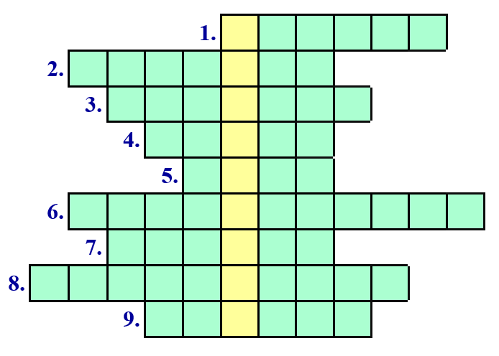

ВОПРОСЫ ПО ГОРИЗОНТАЛИ:
1. Марка автобуса.

2. Сигнал светофора, разрешающий движение.

3. Сигнал светофора, запрещающий движение.

4. Вид двухколёсного транспорта с мотором, похожего на велосипед.

5. Средство, при помощи которого постовой регулирует движение.

6. Пересечение двух улиц.

7. Сигнал светофора, говорящий о готовности к движению.

8. Вид двухколёсного транспорт с мотором.

9. То, по чему движется транспорт.

Воспитатель:
- Проверим кроссворд. Ключевое слово – Светофор.
- Проверим кроссворд. Ключевое слово – Инспектор.
- Верно, угаданы ключевые слова. Получите букву!
5. Задание называется «Зашифрованное письмо»
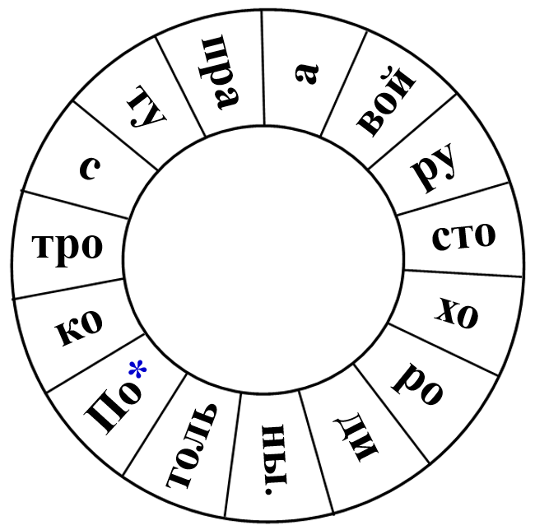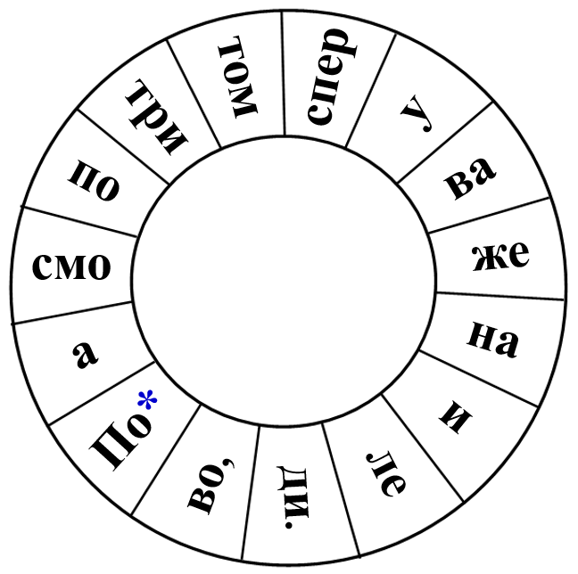

Воспитатель:
- Прочитайте правило, которое должен соблюдать каждый пешеход
(слоги читать по часовой стрелке, пропуская всё время один слог. 1-й слог начинается с точки - *)
- По тро-ту-а-ру-хо-ди-толь-ко-с пра-вой-сто-ро-ны.

- По-см-отри –спер-ва- на-ле-во,- а по-том –уже- и-ди.

«ЗАШИФРОВАННОЕ ПИСЬМО»

Прочитайте правило, которое должен соблюдать каждый пешеход. Слоги нужно читать по часовой стрелке, пропуская всё время один слог. Первый слог – это слог со звёздочкой.
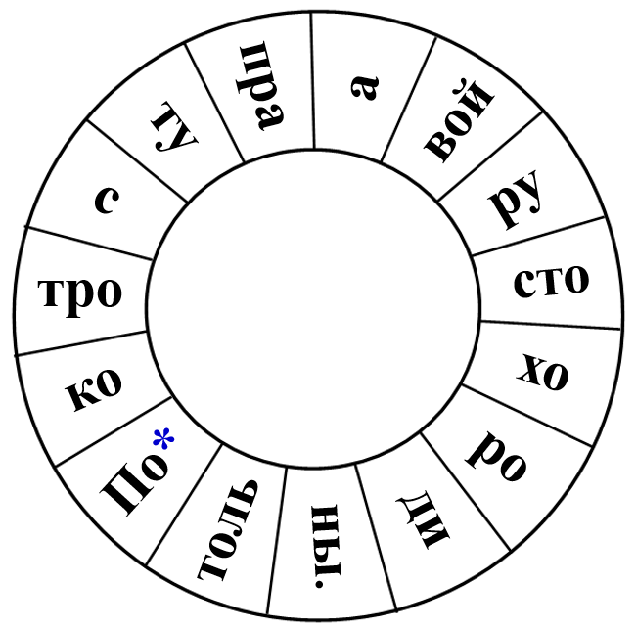
Запишите получившееся правило:

По тро-ту-а-ру хо-ди толь-ко с пра-вой сто-ро-ны.
По тротуару ходи только с правой стороны.

«ЗАШИФРОВАННОЕ ПИСЬМО»

Прочитайте правило, которое должен соблюдать каждый пешеход. Слоги нужно читать по часовой стрелке, пропуская всё время один слог. Первый слог – это слог со звёздочкой.

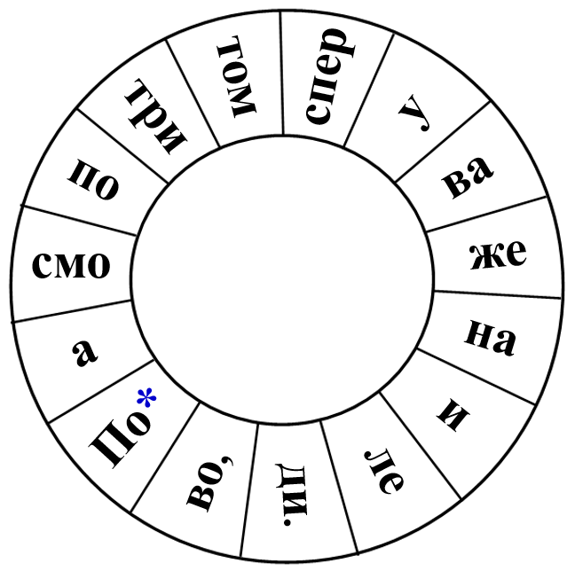
Запишите получившееся правило:
По-смо-три спер-ва на-ле-во, а по-том у-же и-ди.
Посмотри сперва налево, а потом уже иди.

Воспитатель:
- Наша игра завершена! - Вы справились со всеми заданиями и справились успешно. - Посмотрим, что же у нас получилось. - Возьмите буквы, составьте слово и назовите его – Квест. - Совершенно верно! - Хочу, ещё раз, вам напомнить, что Квест – эта эффективная форма работы с детьми, которая отвечает интересу и способностям современных детей. - Подошло к концу время нашего общения. - Вокруг столько возможностей, узнать Правила дорожного движения интересно, и познавательно. - Если мы умело будем пользоваться своими знаниями - Я надеюсь, что станем надежными учителями в воспитании культурных пешеходов-дошкольников!

Рефлексия:
- Уважаемые коллеги, прошу оценить данный мастер класс. - У Вас у каждого на столах лежат шаблоны светофора: - Зажгите свой светофор одним из трёх сигналов, который будет соответствовать «Откроем дорогу квест – технологии!» - Красный – вы не будете применять в практике. - Жёлтый – подумаете применять. - Зелёный – нравится данная технология и вы будите применять в своей работе. - Спасибо за активное участие. - Светофоры возьмите в память о нашей встрече. - Желаю всем крепкого здоровья! Будьте осторожны на дороге!

Спасибо за внимание!

